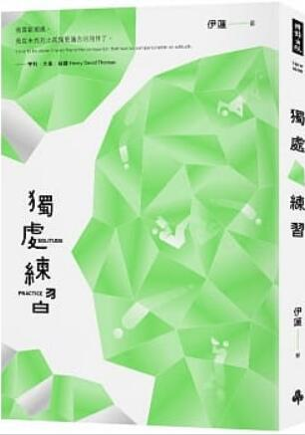
新 书 推 荐
類 別: 心理勵志
中文書名：《獨處練習》Du Chu Lian Xi
作 者：伊蓮 Yi Lian
出 版 社：時報出版社
代理公司：ANA
出版日期：2022.01.04
頁 數：324頁（平裝＼單色印刷）
審讀資料：樣書＼部份樣章

內容簡介：
二○一八年一月十六日，英國宣布設立「孤獨部長」處理日益嚴重的孤獨問題，其中最重要的一項工作是「孤獨去汙名化」，也就是面對孤獨，不再害怕孤獨，並與孤獨相處。現今社會，許多人無意識沉浸於主流、從眾、團體文化的社會價值中，無法忍受「一個人」，更刻意迴避獨處，甚而沒有能力面對突如其來的孤獨。本書以平易近人的方式，重新定義獨處，探討獨處的價值，在理解獨處與熟悉獨處後，進一步實際練習獨處；此外，書中更羅列各種人生階段獨處處境的應對之策，與讀者一起面對失戀後的獨處、空巢期的獨處、親友或寵物離世後的獨處，以及疫情期間的獨處等。認識獨處，學習如何獨處，將孤獨轉換成為自己營造的單人時光，其實是一件自然又美好的自我照顧。

作者簡介:
伊蓮
台北人，卻嚮往生活於城市之外。陽明大學護理學士畢業，曾於醫院、診所任職護理師五年。投身繁忙醫病職場工作期間，發現內心健康與心靈成長的重要。二○一七年前往地中海馬爾他進修語言，並自此落實慢活生活。二○二○年建立個人部落格，投入文字創作，希望用思考、紀錄、觀察、探索分享各種人生價值。

目錄:
引言
第一部 重新認識獨處
一 重新定義獨處
二 為什麼要練習獨處
三 獨處附帶的空間與價值
四 獨處與孤獨
五 四種不同狀態的獨處
六 十六個獨處的實戰狀態
第二部 獨處的挑戰與價值
一 獨處會遇到的心理狀態與挑戰
二 在獨處與人群間切換
三 絕對的獨處——只有自己的單人劇
四 獨處與自我
五 獨處的延伸朋友——獨立、自主、自由
第三部 獨處練習計畫
一 獨處時的七種自我對話方法
二 五階段獨處練習計畫
三 為你的獨處加油打氣
第四部 那些獨處故事
一 分手後的獨處
二 離職後的獨處
三 在異鄉的獨處
四 寵物過世後的獨處
五 疫情之下的獨處
後記 寫在一個人的獨處練習之後
附錄 為你推薦的獨處好書

版權聯絡人：
Dony Hsu ( 许伯全)
Email： service@nurnberg.com.tw∣2366175957＠qq.com

